实验四报告

# 策略模式

1. 应用场景分析

*描述飞机大战游戏中哪个应用场景需要用到此模式，目前代码实现中存在的问题及使用该模式的优势。*

在策略模式中，一个类的行为或其算法可以在运行时更改。这种类型的设计模式属于行为型模式。我们创建表示各种策略的对象和一个行为随着策略对象改变而改变的 context 对象。策略对象改变 context 对象的执行算法。

**描述飞机大战游戏中哪个应用场景需要用到此模式**

**在飞机大战游戏中,处理英雄机和敌机子弹的射击方式需要用到策略模式,如英雄飞机的射击,普通敌机的射击(空射),精英敌机的射击,Boss敌机的射击,其中英雄飞机具有直射和散射两种策略,普通飞机采用空射策略(即没有子弹射出),Boss敌机采用散射策略.**

**目前代码的问题:**

**英雄飞机,普通敌机,精英敌机,Boss敌机都要去实现shoot方法,而且英雄飞机需要进行射击策略的切换,但是事实上最多只有三种射击方式:直射,散射,空射(不射击),目前的代码有点冗余重复,且不同的射击方式之间难以灵活切换,可能需要用到多个if else叠加,不利于代码的维护,未来倘若需要新增射击方式时难以扩展**

**使用该模式的优势:**

**各种射击模式可以很方便地切换,不需要改动太多的代码,减少了耦合,封装了变化,当我们需要新增一种新的射击策略时也很方便,扩展性好,符合开闭原则,符合面向对象编程的思想**

1. 解决方案

*借鉴策略模式的解题思路，设计解决该场景问题的方案。*

1. *将PlantUML插件绘制的类图截图到此处*

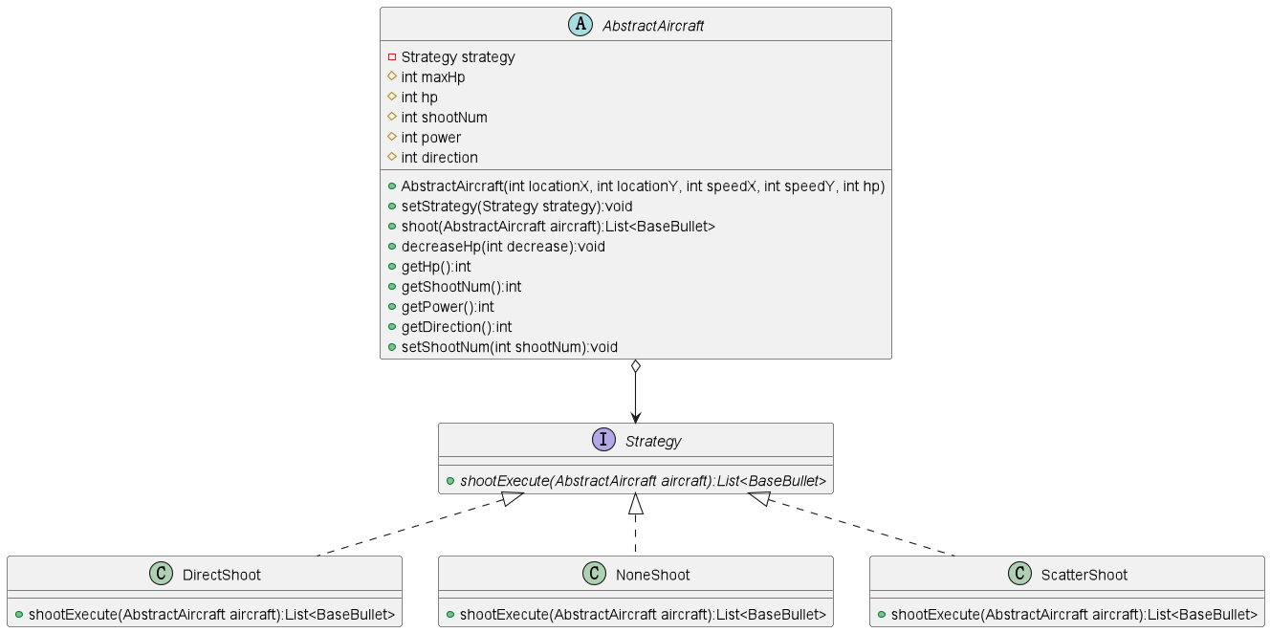

1. *描述你设计的UML类图中的每个角色（类、接口），并对它的关键属性、方法和作用进行简要说明。*

**Strategy接口:含有shootExecute抽象方法,该方法传入AbstractAircraft对象,代表飞机的射击策略,声明了上下文用来执行策略的方法**

**DirectShoot,ScatterShoot,NoneShoot类:代表具体的射击策略,分别表示直射,散射,不射击三种策略并对其具体实现**

**AbstractAircraft类:即策略模式的Context上下文类,维护指向具体设计策略的引用,持有Strategy类型的成员变量strategy,含有setStrategy的公共方法,对外提供修改策略的方法**

# 数据访问对象模式

1. 应用场景分析

*描述飞机大战游戏中哪个应用场景需要用到此模式，分析使用该模式的优势。*

**数据访问对象模式（Data Access Object Pattern）也叫做DAO 模式，用于把低级的数据访问API 或操作从高级的业务服务中分离出来。**

**游戏结束后记录玩家的排行榜,分数,时间,用户名等信息需要使用到数据访问对象模式DAO**

**优势:可以将读写数据的功能解耦,符合单一职责原则,调用者无需关心数据的增删改查是如何具体进行的,只需要知道函数接口即可.当需要增加其他功能时不必修改之前定义好的操作,符合OCP原则**

1. 解决方案

*借鉴数据访问对象模式的解题思路，设计解决该场景问题的方案。*

1. *将PlantUML插件绘制的类图截图到此处*

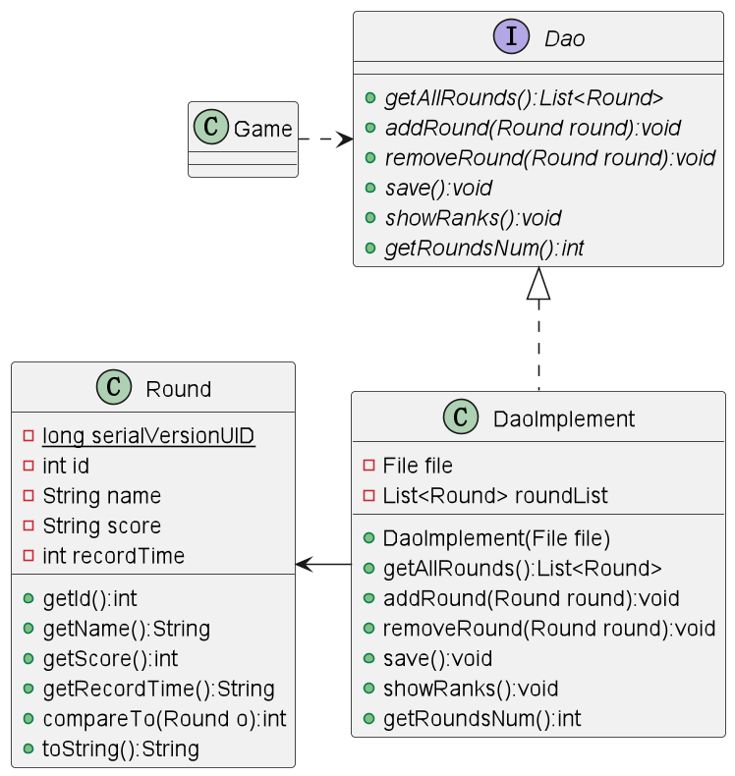

1. *描述你设计的UML类图中的每个角色（类、接口），并对它的关键属性、方法和作用进行简要说明。*

**Round类:每一个实例化的Round对象就是表示一轮游戏记录,内含serialVirsionUID用来记录序列化的UID值,私有属性id,name,score,recordTime用来记录此轮游戏中的信息**

**Dao接口:内含List<Round> getAllRounds()返回所有轮数的游戏记录, void addRound(Round round)增加一轮游戏记录, void removeRound(Round round)删除一轮游戏记录, void save()将所有轮的游戏记录序列化,void showRanks()展示排行榜 int getRoundsNum()返回游戏记录的轮数 等方法,DaoImplement类需要对该接口进行实现**

**DaoImplement类实现了Dao接口中定义的所有方法,并且含有File file私有属性用来记录文件路径,List<Round> roundList私有属性用来保存读取到的所有游戏记录,在DaoImplement(File file)这个构造方法中,传入了文件路径,将读取到的游戏记录保存到roundList中**

**Game类中Dao dao = new DaoImplement(new File("rank.data"));调用其已经封装好的方法,打印出排行榜**